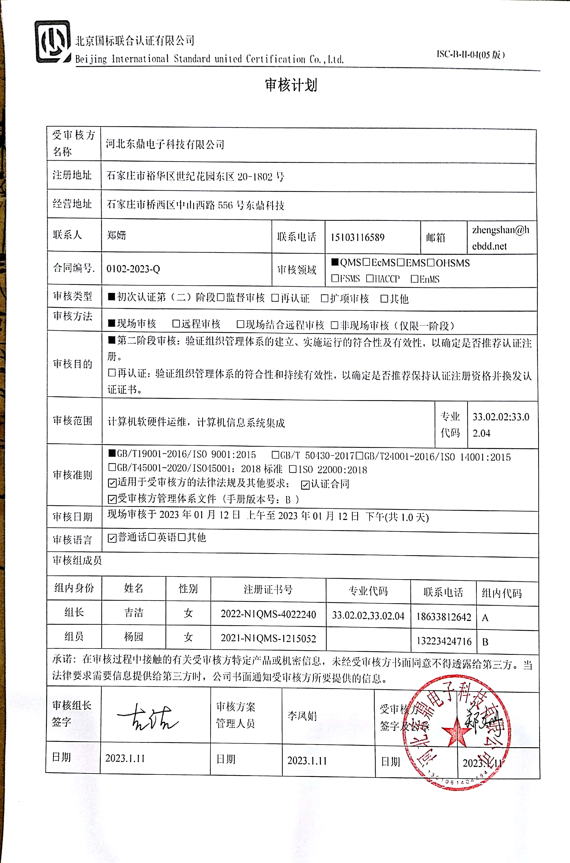**审核计划**

|  |  |  |  |  |  |  |  |  |  |  |  |  |  |
| --- | --- | --- | --- | --- | --- | --- | --- | --- | --- | --- | --- | --- | --- |
| 受审核方名称 | 河北东鼎电子科技有限公司 | | | | | | | | | | | | |
| 注册地址 | 石家庄市裕华区世纪花园东区20-1802号 | | | | | | | | | | | | |
| 经营地址 | 石家庄市桥西区中山西路556号东鼎科技 | | | | | | | | | | | | |
| 联系人 | 郑姗 | | | 联系电话 | | 15103116589 | | | 邮箱 | | | zhengshan@hebdd.net | |
| 合同编号. | 0102-2023-Q | | | 审核领域 | | ■QMS□EcMS□EMS□OHSMS  □FSMS □HACCP □EnMS | | | | | | | |
| 审核类型 | ■初次认证第（二）阶段□监督审核 □再认证 □扩项审核 □其他 | | | | | | | | | | | | |
| 审核方法 | ■现场审核 □远程审核 □现场结合远程审核 □非现场审核（仅限一阶段） | | | | | | | | | | | | |
| 审核目的 | ■第二阶段审核：验证组织管理体系的建立、实施运行的符合性及有效性，以确定是否推荐认证注册。  □再认证：验证组织管理体系的符合性和持续有效性，以确定是否推荐保持认证注册资格并换发认证证书。 | | | | | | | | | | | | |
| 审核范围 | 计算机软硬件运维，计算机信息系统集成 | | | | | | | | | 专业  代码 | | 33.02.02;33.02.04 | |
| 审核准则 | ■GB/T19001-2016/ISO 9001:2015 □GB/T 50430-2017□GB/T24001-2016/ISO 14001:2015  □GB/T45001-2020/ISO45001：2018标准 □ISO 22000:2018  ☑适用于受审核方的法律法规及其他要求； ☑认证合同  ☑受审核方管理体系文件 (手册版本号：B ) | | | | | | | | | | | | |
| 审核日期 | 现场审核于2023年01月12日 上午至2023年01月12日 下午(共1.0天) | | | | | | | | | | | | |
| 审核语言 | ☑普通话□英语□其他 | | | | | | | | | | | | |
| 审核组成员 | | | | | | | | | | | | | |
| 组内身份 | 姓名 | 性别 | 注册证书号 | | | 专业代码 | | 联系电话 | | | | | 组内代码 |
| 组长 | 吉洁 | 女 | 2022-N1QMS-4022240 | | | 33.02.02,33.02.04 | | 18633812642 | | | | | A |
| 组员 | 杨园 | 女 | 2021-N1QMS-1215052 | | |  | | 13223424716 | | | | | B |
| 承诺: 在审核过程中接触的有关受审核方特定产品或机密信息，未经受审核方书面同意不得透露给第三方。当法律要求需要信息提供给第三方时，公司书面通知受审核方所要提供的信息。 | | | | | | | | | | | | | |
| 审核组长  签字 |  | | 审核方案  管理人员 | | 李凤娟 | | 受审核方  签字及公章 | | | |  | | |
| 日期 | 2023.1.11 | | 日期 | | 2023.1.11 | | 日期 | | | | 2023.1.11 | | |

|  |  |  |  |
| --- | --- | --- | --- |
| **审核日程安排** | | | |
| **日期** | **时间** | **受审核部门、场所及审核内容** | **审核人员** |
| **2023.1.12** | 8:00-8:30 | **首次会议（管理层）** | AB |
|  | 8:30-10:30 | 管理层：*企业相关资质情况、顾客的投诉、质量监督抽查情况、一阶段不符合的验证等；组织及其环境；相关方的需求和希望；管理体系的范围；管理体系及其过程；领导作用和承诺；以顾客为关注焦点；管理方针；组织的岗位、职责权限；应对风险和机会的策划；目标和实现计划；变更的策划；资源提供；沟通、参与、协商；合规性评价；监视和测量总则；管理评审；总则；持续改进  4.1/4.2/4.3/4.4/5.1.1/5.1.2/5.2/5.3/6.1/6.2/6.3/7.1/9.1.1/9.3/10.1/10.3 | B |
|  | 8:30-12:00  12:30-16:30 | 技术部：组织的岗位、职责权限；目标；基础设施；运行环境；监视和测量资源；运行的策划和控制；产品和服务的设计和开发；生产和服务提供的控制；顾客或外部供方财产；交付后的活动；标识和可追溯性；产品防护；变更的控制；产品和服务的放行；不合格输出的控制  5.3/6.2/7.1.3/7.1.4/7.1.5/8.1/8.3/8.5/8.6/8.7  注：系统集成项目距离总部20分钟车程，12:00去，14:30返回 | A |
|  | 10:30-12:00 | 销售部：组织的岗位、职责权限；目标；产品和服务要求；顾客满意度  5.3/6.2//8.2/9.1.2/ | B |
|  | 12:30-16:30 | 行政部：组织的岗位、职责权限；目标；人员；知识；能力、培训；意识；沟通；文件化信息；外部提供的过程、产品和服务的控制；分析；内部审核；不合格和纠正措施控制  5.3/6.2/7.1.2/7.1.6//7.2/7.3/7.4/7.5/8.4/9.1.3/9.2/10.2 | B |
|  | 16:30-17:00 | **末次会议（管理层）** | AB |
| **注** | 12:00-12:30 | **午休时间** |  |